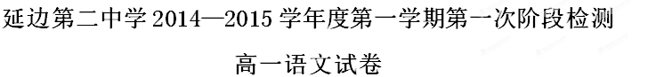一、现代文阅读（9分，每小题3分）
阅读下面文字，完成1-3题。
琴，其实并无古今之分，仅有中外之别。现在所谓“古琴”的说法，是为了和西方的各种琴类乐器相区分罢了，而古琴在中国绵延千万年的古代历史与传统文化中有着极重要的地位，几经浮沉，甚至一度成了鲜有人知的“奢侈艺术”。
古琴初制，历来众说纷纭，作为中国最古老的弹拨乐器之一，古人将其历史远溯上古三皇时期，故今之制式曰伏羲、曰神农、曰虞舜，皆是沿以始创之功。至仲尼时，琴学也已完备，其艺也大昌。至于秦汉，琴在人们生活中更为普及，司马相知一介寒儒尚有名琴“绿绮”一张，以此琴借语文君，是为千年名曲《凤求凰》。各类曲艺中有《琴挑》一折，专述相如风流逸事。至东汉，蔡伯喈博学多艺，妙于琴音，作《游春 》、《 渌水 》、《 幽思 》、《 坐愁 》、《秋思》诸曲，为著名的“蔡氏五弄”。另作琴学专论《琴操》一篇，广传后世，是为琴学理论之滥觞。隋唐以来，琴学更兴，不仅琴家辈出，斫琴圣手亦繁盛一时。较有名者，如雷、郭、张、沈四家，蜀中九雷更是独步古今，现存唐琴“九霄环佩”即出自雷氏一门，盛唐遗音借此琴传响至今。明代士人间，无论是否善于操弹，皆悬琴一张于壁，如《长物志》所言“琴为古乐，虽不能操，亦须壁悬一床”。一般认为，此时的古琴俨然成为文人的象征。因琴学影响广泛，琴谱传刻也是一时风尚。到了清代晚期琴学逐渐式徽，随着西洋乐器及其音乐理论的进入，对于国故民乐影响甚大。
古琴的传承与教授，不同于西方乐器的记谱，而有自己一套独特的记谱方式——减字谱。减字谱代表的是古琴的指法，可以算得上是一段时间内行为动作的文字，是一段时间内行为动作的截取，用一种特殊的文字符号体系，是将时空运动符号化、凝固在一个文字体系之中。减字谱是中国古人伟大的创造发明之一，它并未准确地记录音符，而将动作记录，故而按弦时间的长短以及种种吟揉的动作使得古琴艺术呈现出不一样的艺术风貌，即流派的形成。
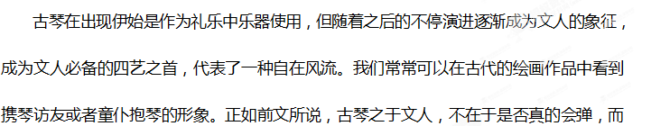在于一种形象的标榜，一种身份的标志。这和文房四宝、茶、鹤、梅、剑等等一同组成文人生活之必备元素。正如明代文彭一方“琴罢倚松玩鹤”的印文，最能反映古琴在古代文人生活中的作用与意义。
但随着时代的变化，琴作为一种乐器已经不仅仅表达了文人的意趣，还带有了一点对于古代世界追慕的情愫。
1．下列对古琴理解有误的一项是（ ）
A、古琴的历史悠久，它的记谱方式是中国古人伟大的创造发明，但后期也受到了西洋乐器及其音乐理论的影响。
B、古琴的减字谱记录的是抚琴时的动作，而抚琴者按弦时间的长短以及种种吟揉的动作并不相同，故而形成不同的流派。
C、古琴，同文房四宝、茶、鹤、梅、剑等一同组成文人生活的必备元素。明代文彭的一方印章就是最好的证明。
D、古琴出现时是作为礼乐中乐器使用的，但随后逐渐演变成为文人的象征，它代表了一种自在风流，表达了文人的意趣。

2．下列对文章的内容理解有误的一项是（ ）
A、古琴是中国最古老的弹拨乐器之一。古琴这一说法不是为了区分古今琴类的不同，而是体现了它与西方的各种琴类乐器的区分。
B、司马相如一介寒儒尚有名琴“绿绮”一张，以此琴借语文君，演奏《凤求凰》。可见，相较于前，秦汉时琴在人们生活中进一步普及。
C、妙于琴音的蔡伯喈创作了著名的“蔡氏五弄”，包括《游春》、《渌水》、《幽思》、《坐愁》、《秋思》，是琴学理论的起源。
D、隋唐以后琴学更兴，斫琴圣手繁盛一时。雷氏就是其中佼佼者，至今尚能演奏的“九霄环佩”就出自雷氏一门。

3．下列对文章的内容理解有误的一项是（ ）
A、古琴在中国千万年的古代历史与传统文化中曾扮演极为重要的角色，不过，岁月更迭中，也曾一度成鲜为人知的“奢侈艺术”。
B、明代士人无论是否善于操弹，都悬琴于壁，可见，古琴已经成为明代文人的象征，从中不难看出明代琴学影响广泛。
C、减字谱代表的是古琴的指法，不同于西乐器的记谱方式，是一种特殊的文字符号体系，记录抚琴时一段时间内的行为动作。
D、古代绘画作品中的携琴访友或者童仆抱琴的形象反映了古琴在古代文人的生活中是一种形象的标榜，一种身份的标志。

二、古代诗文阅读（47分）
（一）文言文阅读（27分）
阅读下面的文言文，完成4-7题。
王旦字子明，大名莘人。旦幼沉默，好学有文，父佑器之曰：“此儿当至公相。”太平兴国五年进士及第为大理评事知平江县迁殿中丞通判郑州。表请天下建常平仓，以塞兼并之路。真宗即位，拜中书舍人。帝素贤旦，尝奏事退，目送之曰：“为朕致太平者，必斯人也。”逾年，以工部侍郎参知政事。
契丹犯边，从幸澶州。雍王元份留守东京，遇暴疾。命旦驰还，权留守事。旦曰：“愿宣寇准，臣有所陈。”准至， 旦奏曰：“十日之间未有捷报时，当如何？”帝默然良久，曰：“立皇太子。”旦既至京，直入禁中，下令甚严，使人不得传播。及驾还，旦子弟及家人皆迎于郊，忽闻后有驺呵声，惊视之，乃旦也。三年，拜工部尚书，同中书门下平章事。
宫禁火灾，旦驰入。帝曰：“两朝所积，朕不妄费。一朝殆尽，诚可惜也。”旦对曰：“陛下富有天下，财帛不足忧，所虑者政令赏罚之不当。臣备位宰府，天灾如此，臣当罢免。”继上表待罪，帝乃降诏罪己，许中外封事言得失。后有言荣王宫火所延，非天灾，请置狱劾，当坐死者百余人。旦独请曰：“始火时，陛下已罪己诏天下，臣等皆上章待罪，今反归咎于人，何以示信？且火虽有迹，宁知非天谴耶？”当坐者皆免。
寇准数短旦，旦专称准。帝谓旦曰：“卿虽称其美，彼专谈卿恶。”旦曰：“理固当然。臣在相位久，政事缺失必多。准对陛下无所隐，益见其忠直，此臣所以重准也。”帝以是愈贤旦。
（节选自《宋史·王旦传》）
4．对下列句子中加横线的词的解释，不正确的一项是（ ）
A．旦幼沉默，好学有文 沉默：沉稳文静
B．为朕致太平者，必斯人也 致：达到，实现
C．一朝殆尽，诚可惜也 殆：必将，一定
D．寇准数短旦，旦专称准 短：揭短，说……坏话

5．对文中划线句子断句正确的一项是( )
A．太平兴国五年\进士及第\为大理评事\知平江县\迁殿中丞\通判郑州
B．太平兴国五年\进士及第为大理\评事知平江县\迁殿中丞\通判郑州
C．太平兴国五年\进士及第为大理评事\知平江县\迁殿中丞通判郑州
D．太平兴国五年\进士及第\为大理评事\知平江县迁殿中丞\通判郑州

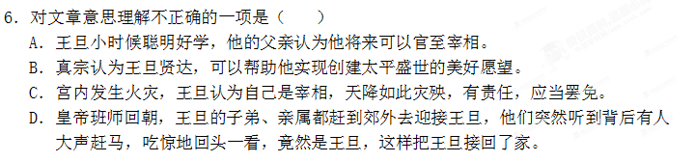
7．将文中画线的句子翻译成现代汉语。（18分）
（1）今反归咎于人，何以示信？
（2）帝以是愈贤旦。
（3）以其无礼于晋，且贰于楚也。（《烛之武退秦师》）
（4）越国以鄙远，君知其难也。（《烛之武退秦师》）

（二）古代诗歌阅读（10分）
阅读下面这首唐诗，完成8-9小题。
陇西行 陈陶
誓扫匈奴不顾身，五千貂锦丧胡尘。
可怜无定河边骨，犹是春闺梦里人。
8．三四两句的艺术手法是什么？简要分析。

9．这首诗表现了什么思想内容？

（三）名篇名句默写（10分）
10．补写出下列名篇名句中的空缺部分。（10分）
（1）看万山红遍， ；漫江碧透， 。
（2）携来百侣曾游。 。恰同学少年， ；
， 。
（3）像我一样，像我一样地默默彳亍着， 。
她飘过，像梦一般的， 。
（4）寻梦？撑一支长篙， ；满载一船星辉， 。

三、语言文字运用（27分）
11．下列各句中，加点的成语使用恰当的一项是（ ）
A．魏麟权家里摆满了他多年收藏的各种名贵吉他，每当他向慕名来访的参观者介绍这些宝贝时，总是如数家珍。
B．谭嗣同是甘为变法而流血的始作俑者，相比之下，康梁二人确乎少些刚烈。
C．棋盘上自己的棋子所剩无几，他感到在排兵布阵上捉襟见肘。
D．这一仗打得真是艰苦卓绝，直到增援部队及时赶到，才算功败垂成，取得小胜。

12． 下列句子中，加点的成语使用恰当的一项是（ ）
A．富有经验的教师在教学中非常注意分层指导，因为各班学生良莠不齐，接受能力不同，教师采取的策略也就不同。
B．只有从根本上着手，不断完善各项审计制度，同时，政府各权力部门也以身作则，秉公执法，亿万百姓期待的河清海晏的局面才可能出现。
C．新生企业虽然缺乏管理经验，但可以向先进的企业学习，起初是邯郸学步，但只要不懈努力，终究会走出自己的路。
D．辛弃疾继承并发扬了苏东坡的豪放风格，以翻云覆雨的笔力、激昂跌宕的气势，针砭时弊，写出了光照千秋的诗篇。

13．下列各句中，没有语病、句意明确的一句是（ ）
A．历史证明了一个真理：一个民族在灾难中失去的，必将从民族的进步中得到补偿。正是深重的灾难，铸就了中华民族的百折不挠、自强不息。
B．造成高房价的原因主要是土地财政的病灶、腐败枉法的危害、房地产商唯利是图的不良行为和炒房者“搅混水”的混乱等因素引起的。
C．上海世博会是有史以来第一次在发展中国家举行的综合类世博会，也是历史上国际参展方最多的。
D．在第41个世界地球日即将来临之际，国土资源部确定我国今年地球日的主题为“珍惜地球资源，转变发展方式，倡导低碳生活”。

14．下列各句中，没有语病的一句是（ ）
A．根据国际原子能机构的资料显示，朝鲜于上世纪60年代中期，在苏联的帮助下，创建了宁边原子能研究基地，培训了大批核技术人员。
B．他的衣裤都明显地旧了，但非常整洁，每一个纽扣都扣得规规矩矩，连制服外套的风纪扣，也一丝不苟地扣着。
C．在这次大选中，不仅民主党无法在这类涉及国家安全的重大问题上过度批评布什，而且在这些问题上摇摆不定的立场还成了对手攻击的靶子。
D.直选产生的乡镇长既要对上级负责，也必须对百姓负责，“乡官”们的政治生命的长短，将在很大程度上取决于群众的拥护。

15．依次填入下面一段文字横线处的语句，衔接最恰当的一组是( )
人类的生存与发展离不开科学与智慧，但更离不开精神与情感。___________。___________。___________。___________，___________，___________，嫦娥、玉兔、桂花树一定比登月车还永恒。
①这不是因为我们都是诗人，而是人的灵魂中都常驻着美好，美好的东西才不朽
②人类的审美情感需求往往大于科学需求，大于探索需求
③所以，我从不担心科学的发展会让我们的生存状态处于像知道了胜负再去看足球比赛那样索然无味之中
④科学只能满足我们的头脑，并不能满足我们的精神
⑤正像美国罗纳德·埃文斯对太空中准备登月的宇航员说的那些有审美诗性的话
⑥无论人类从事什么样的伟大事情，那颗诗性的心灵永不泯灭
A．①⑤⑥③④② B．⑤⑥④①②③ C．④②③⑤⑥① D．②①⑥③⑤④

16．依次填入下面一段文字横线处的语句，衔接最恰当的一组是
任何国家在任何时候都不能忽视粮食安全问题。中国多年来， ，
， ， ， ， 。
①实现了粮食供应从长期短缺到总量基本平衡、丰年有余的历史性转变
②以占世界7％的耕地养活了占世界22％的人口
③使粮食产量不断攀升
④坚持以自力更生为主的粮食安全战略
⑤推广良种、改善水利条件、精耕细作
⑥在上个世纪末突破5亿吨大关
A．④⑥②⑤③① B．④⑤③⑥①② C．⑤①⑥④③② D．⑤④③⑥②①

17．下列加点字解释错误的一项是：（ ）
A．臣之壮也，犹不如人。 犹，尚且。
B．焉用亡郑以陪邻？ 用，介词，表原因。
C．因人之力而蔽之，不仁。 因，因为。
D．既东封郑，又欲肆其西封。 封，使…成为疆界。

18．请用不同的表达方式扩写“鹰击长空”的场景。要求所写语句符合表达方式的特点，每题字数不得超过40字。(6分)
（1）用描写的方式扩展。(其特点是，能反映出事物具体情形，如形、声、色、动态等)
（2）用议论的方式扩展。(其特点是，语句中有观点，有分析判断)

19．仿照例句续写两个句子，要求与例句构成排比。（6分）
我心存感激，因为生活让我们知道什么是快乐，什么是幸福；
我心存感激，因为 ， ；
我心存感激，因为 ， 。

20.下面是名胜“听涛轩”上的一幅对联的词句，顺序已乱，请加以调整。（写序号）（6分）
①昼夜拍丹岩②凝思竹韵③常在耳④茫茫碧水⑤洗耳涛声⑥晴阴敲碎叶⑦总于思⑧浩浩清风
上联
下联

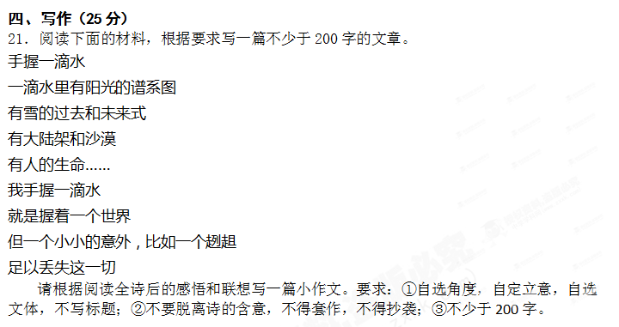

高一语文第一次月考答案
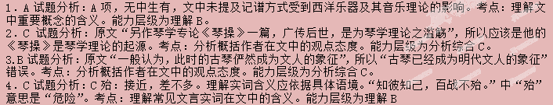5．A试题分析：太平兴国五年，进士及第。为大理评事，知平江县，迁殿中丞，通判郑州。断句技巧：1．读全文：拿到断句篇段，不要急于答题，应当先通读，弄清文段大意，知道写的是什么人，什么事，表达了什么内容，力求对内容有个大概的了解，然后根据内容将能断的先断开，逐步缩小范围，再集中分析难断的地方，遵循先易后难的原则。2．寻找比较明显的文言标志断：⑴句首的语气词 :“其、盖、凡、窃、诸、敬、唯、盍、夫、且夫、若夫”等前面可断句，常用于句首的相对独立的叹词，如嗟夫、嗟乎、呜呼等，前后都可断句；（2） 句末语气词：“也、矣、欤、哉、耶、哉、乎、焉、兮、耳、而已”等后面可断句；（3）以、于、为、而、则等连词常用在句中。3．注意文言特点，固定句式和和修辞：比如古文中固定格式，对比、对偶、排比、顶针、反复等。可以给学生一些固定格式如：者．．．．．．也，以．．．．．．为．．．．．． ，因．．．．．．故，无乃．．．．．．乎，得无．．．．．乎，为．．．．．所．．．．．． ，见．．．．．于．．．．．．等等。
考点：正确使用标点符号。能力层级为表达运用E
6．D试题分析：“这样把王旦接回了家”错。王旦早已回了京师。考点：评价文章的思想内容和作者的观点态度。能力层级为鉴赏评价D
7．（1）现在回过头来又要把罪过归在别人身上，拿什么来显示诚信？（2）皇帝因此更加认为王旦贤能。
试题分析：翻译句子以直译为主，单音节字变成双音节字，注意词语的活用和特殊句式。“归咎”“ 何以，宾语前置句”“示”“以是”“贤”“以”“贰”。
考点：理解并翻译文中的句子。能力层级为理解B
附【参考译文】
王旦，字子明，大名府莘地人。王旦幼年时沉稳文静，爱好学问，言语有文采。他的父亲王佑非常器重他，说：“这孩子将来会当卿相。”太平兴国五年，考中进士。担任大理评事、平江县知县。后来晋升殿中丞，任郑州通判。上表请求在全国兴建常平仓，以杜塞兼并的途径。真宗即位，王旦被授予中书舍人的职务。皇帝一向认为王旦贤能，王旦有一次有事向皇帝上奏，退下来的时候，皇帝目送着他说：“帮助我实现太平的，一定是这个人啊。”过了一年，王旦以工部侍郎的职衔参知政事。
契丹入侵，王旦跟随皇帝出征澶州。雍王元份留守东京，忽然得了急病。真宗命令王旦急速返回东京，代理留守事务。临行前王旦对皇帝说：“请求您召见寇准，臣有话要说。”寇准到来后，王旦启奏皇帝说：“假如十天之后我还没有接到前线的捷报，应当怎么办？”真宗沉默了很久，说：“那你就立皇太子为帝吧。”王旦返回京师后，直入宫禁，颁布严令，要求任何人不得走漏消息。等到皇帝班师回朝，王旦的子弟、亲属都赶到郊外去迎接王旦，他们突然听到背后有人大声赶马，吃惊地回头一看，竟然是王旦（这才知道原来他早已回京了）。 景德三年，被任命为工部尚书，授予同中书门下评章事之职。
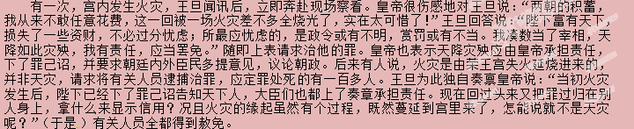寇准多次反映王旦的短处，王旦却总是称赞寇准。皇帝对王旦说：“你虽然称赞寇准的优点，而他总是反映你的过错。”王旦说：“道理本来就是这样。我在宰相的位置上时间久了，处理政事的过失必然会多。寇准对陛下没有任何隐瞒，更体现了他的忠心与正直，这就是我看重寇准的原因。”皇帝因此更加认为王旦贤能。
8．这两句用“无定河边骨”同“春闺梦里人”形成强烈的对比，作 者用“犹是”二字把他们联系起来，产生了震撼人心的悲剧力量。
9.这首诗表现了长期的边塞战争给人民带来的痛苦和灾难。表达了对死者和家人的深切同情。
11．C试题分析：此类词语使用判断的题目，要在整体把握句意的情况下，根据语境，结合着成语的解释来判断。A如数家珍，指对别人的事或物非常熟悉。B．始作俑者，贬义词。D．功败垂成，望文生义。
考点：正确使用词语（包括熟语）。能力层级为表达运用E
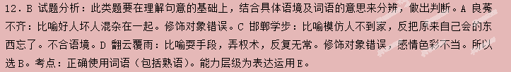13．D试题分析：A项成分残缺，“增强”缺宾语，可改为“铸就„„的风格”；B项“原因是．．．．．．引起的”，句式杂糅；C项成分残缺，在“一届”后加“世博会”。） （答题建模：一是注意抓动词，A项的语病就是动词“铸就”缺宾语；二是注意判断词“是” B项原因是„„因素引起，造成句式杂糅，表意不明，C项“是”缺宾语。 考点：辨析并修改病句。能力层级为表达运用E。
14．B试题分析：此类考查句子语病的题目，在分析思考时，要注意句子成分在搭配，句式杂糅等方面的错误，要仔细琢磨，推敲。A．“根据”“显示”任留一个．C．“不仅”“而且”位置不对。D． “使人”缺动词“出现”。考点：辨析并修改病句。能力层级为表达运用E
15．C试题分析：此类型题首先要通读语段，了解句意，然后注意句与句的排列组合，注意上下句的衔接、呼应，做到话题统一，句序合理，衔接和呼应自然。要加强对语境的分析与体会。有些题应注意排序句的逻辑顺序和句中关联词语的运用。分析可知，④②开头相连，因照应前面的句子；③所以；⑤举例子；⑥①观点。考点：语言表达简明、连贯、得体、准确、鲜明、生动。能力层级为表达运用E。
16．B试题分析：连贯的题目应注意时空语序、逻辑语序、陈述对象一致、句子结构对称等问题，答题是先确定某几组句子肯定是挨着的，据此排除其它选项，然后总体审查。考点：语言表达简明、连贯、得体、准确、鲜明、生动。能力层级为表达运用E。
18.1．一只矫健的苍鹰，奋力挥动着翅膀，翱翔在清晨的碧空中。它在这阴森荒凉的山谷间盘旋，盘旋，又陡然冲过冈峦重叠的高峰，飞向远方。2．雄鹰振翅高飞，划过长空，那一片蓝天包容了它的不羁，承载了它的稳重。为此，蓝天多了一分神秘，多了一分美丽。【解析】试题分析：1．可描写鹰飞行的姿态、鸣叫的声音等方面，抓住在长空翱翔的状态进行细节方面的刻画。描写的时候使用一些修饰性的词语作定语，以突出描写的形象生动。试题分析：2．要对“鹰击长空”作评论，要有观点，表达鹰的精神和品格，也可表达鹰的追求等。
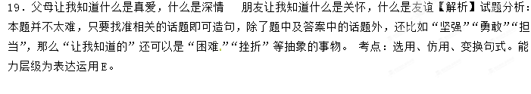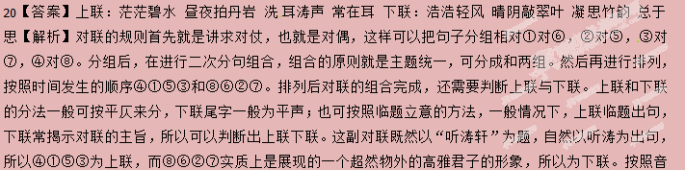韵来判断就更容易一些，“思”平声，“耳”仄声，所以④①⑤③为上联，⑧⑥②⑦为下联。
分工 7题：刘丹 郭亚秋 8题9题：宋君华 18题：刘福明 19题：李莉 20题：马天姿
作文：万晓丽 荣建奎 默写：除作文外所有人

